湖州圣涛生物技术有限公司
社会责任报告

一、前言
本报告旨在向公众展示湖州圣涛生物技术有限公司公司在社会责任方面的努力和成果。我们深知企业的社会责任不仅仅是追求经济利益，更是为了可持续发展和回馈社会。
二、公司概况
湖州圣涛生物技术有限公司，始建于1992年，原为湖州南浔圣涛植物科技有限公司，2008年成立新公司并于2012年正式投入使用。公司新址坐落于浙江省湖州市经济技术开发区成业路1111号2020年5月创立于湖州中节能产业园，主营业务是超薄精密碳纳米管薄膜的研发及制造。公司始终为客户提供好的产品和技术支持、健全的售后服务， 公司的主要产品普利醇系列和米糠蜡系列已占据国内市场超过80%的份额，产品远销欧洲，美洲及亚洲多国，与多家国内外知名企业保持良好的合作关系，已成为行业内的全球知名企业。产品覆盖化妆品、保健品、膳食补充剂、食品、医药、饲料、打印材料、抛光材料、油墨颜料等多个制造行业。目前公司已通过ISO9001、ISO22000、KOF-F，HALAL等认证。
公司注重企业文化建设和人才培养，尊重员工的个性和创造力，为员工提供良好的工作环境和发展空间。公司还建立了完善的培训体系和人才激励机制，鼓励员工不断学习和进步，为公司的长期发展储备了丰富的人才资源。
企业文化
企业文化要素 | 内容
文化理念 | 远见力、创新力、执行力
企业理念 | 诚信铸就品质、创新引领未来
核心价值观 | 诚信求实、开拓创新、质量过硬
质量方针 | 精益求精，科学打造一流产品；与时俱进，不断满足顾客需求
环境与职业健康安全方针 | 预防污染、控制风险、遵守法规、造福人类  安全生产、预防为主、持续改进，员工满意
诚信方针 | 以人为本，创新发展

三、社会责任理念与策略
明确公司的社会责任理念和核心价值观。
市场竞争的日益激烈，公司深知其社会责任和核心价值观的重要性。为了明确公司的行动指南和为社会创造更大的价值，公司特制定以下社会责任理念和核心价值观：
诚信为本，信誉至上：诚信是我们公司的基石。我们坚信，只有以诚信为基础，才能赢得客户的信任和社会的尊重。我们将始终坚守诚信原则，不做虚假宣传，不欺诈客户，不损害社会公共利益，确保公司的信誉和形象。
持续创新，追求卓越：创新是公司发展的不竭动力。我们将始终保持对新技术、新理念、新模式的敏感和追求，不断探索和实践，推动企业持续创新，追求卓越。通过创新，我们将为客户提供更优质的产品和服务，为社会创造更多的价值。
社会责任，回馈社会：作为一家有社会责任感的企业，我们将积极履行社会责任，关注社会热点问题，参与社会公益事业。我们将通过捐赠、志愿服务等方式回馈社会，为社会和谐稳定和发展做出积极贡献。
员工为本，共同成长：员工是公司的宝贵财富。我们将坚持员工为本的理念，关注员工的成长和发展，提供良好的工作环境和福利待遇。同时，我们将积极为员工创造学习和提升的机会，实现员工与公司的共同成长。
环保先行，绿色生产：环保是我们公司的重要责任。我们将始终坚持环保先行的原则，采用环保技术和生产方式，减少对环境的影响。同时，我们将倡导绿色消费理念，引导客户和消费者共同参与到环保行动中来，推动社会的绿色发展。
公平竞争，合作共赢：公平竞争和合作共赢是我们公司的核心价值观。我们将遵循公平竞争原则，不恶意竞争，不损害他人利益。同时，我们将积极与合作伙伴建立合作共赢的关系，共同开拓市场，实现资源共享和互利共赢。
顾客至上，优质服务：顾客是我们的上帝。我们将始终将顾客的需求和满意度放在首位，提供优质的产品和服务。通过不断改进和创新，满足顾客的多样化需求，赢得顾客的信任和支持。
品质保证，精益求精：品质是我们的生命线。我们将坚守品质至上的原则，严格控制产品质量和服务水平，确保每一款产品和每一项服务都能达到顾客的期望和要求。同时，我们将不断追求卓越，精益求精，为客户提供更加完美的产品和服务。
公司的社会责任理念和核心价值观不仅是我们行动的指南和方向，更是我们为社会创造价值的基石。我们将始终坚守这些理念和价值观，为实现企业的可持续发展和社会的进步贡献力量。
2. 公司在社会责任方面的策略和目标。
公司作为社会的一部分，在追求经济效益的同时，也需要积极承担社会责任。为此，我们制定了以下关于社会责任的策略和目标，以指导我们的行动和决策。
环境保护措施
策略：我们将采取积极的环境保护措施，致力于减少我们的生产和经营活动对环境的影响。
目标：实现公司运营活动的碳中和，减少温室气体排放。优化资源利用，减少废物产生，提高能源效率。鼓励供应商和合作伙伴也采取环保措施，共同促进可持续供应链。
员工权益保障
策略：我们将致力于保障员工的权益，提供安全、公正的工作环境。
目标：确保员工的工资和福利公平合理，符合当地法律法规。提供安全健康的工作环境，采取必要的预防措施来减少工伤事故。
公平交易政策
策略：我们将秉持公平、透明和诚信的原则进行商业交易。
目标：确保我们的采购活动遵循公平交易原则，避免任何形式的不正当竞争。与供应商建立长期合作关系，共享商业利益，实现共赢。
产品安全性保证
策略：我们将严格把控产品质量，确保产品安全无虞。
目标：建立完善的产品质量监控体系，确保产品符合国家和国际安全标准。对不合格产品进行及时召回和处理，保障消费者的合法权益。
透明度与问责制
策略：我们将保持公司运营的透明度，接受社会和公众的监督。
目标：定期发布企业社会责任报告，披露公司在社会责任方面的表现和进展。建立问责机制，对违反社会责任原则的行为进行严肃处理。
持续改进目标
策略：我们将不断完善公司责任策略和目标，以适应公司和市场的变化。
目标：定期对社会责任策略和目标进行评估和调整，确保其与公司发展战略保持一致。积极学习和借鉴其他优秀企业的社会责任实践经验，不断提升我们的社会责任履行水平。
通过以上策略和目标的制定与实施，我们将全面履行公司在社会责任方面的担当，为社会的可持续发展和进步做出积极贡献。同时，我们也期待与各方共同努力，共同推动社会责任的履行和进步。
四、环境责任
节能减排
湖州圣涛生物技术有限公司致力于减少能源消耗和降低温室气体排放。通过采用先进的节能技术和设备，提高能源利用效率，减少生产过程中对环境的负面影响。
资源循环利用
公司推动资源的循环利用，减少废弃物的产生。通过废物分类、回收和再利用，实现资源的有效配置和环境的可持续发展。
3、污染防治
湖州圣涛生物技术有限公司积极采取污染防治措施，防止和减少生产活动对环境造成的污染。建立严格的排污管理制度，确保污染物达标排放，保护生态环境。
4、绿色生产
推行绿色生产理念，采用环保材料和工艺，减少生产过程中的环境污染。同时，优化产品设计，提高产品的可回收性和可降解性，减少产品对环境的影响。
5、生态恢复
对其经营活动中受损的生态环境进行修复和恢复。通过植树造林、湿地保护等措施，弥补过去对环境造成的损害，促进生态平衡。
6、环保技术创新
加大环保技术研发和创新力度，推动环保技术的进步。通过技术创新，提高生产效率和产品质量，降低对环境的压力，为可持续发展贡献力量。
7、环境信息披露
湖州圣涛生物技术有限公司公开透明地披露其环境绩效和相关信息。通过定期发布环境报告书，向公众展示企业在环境责任方面的成果和进步，接受社会各界的监督和评价。
8、社会责任履行
湖州圣涛生物技术有限公司积极履行社会责任，与政府、公众等利益相关者共同推动环境保护事业的发展。通过参与公益活动、支持环保组织等方式，传递企业的环保理念，促进全社会的环保意识提升。公司将始终坚持履行社会责任，为社会的繁荣与进步贡献力量，实现企业与社会的共赢发展。
五、员工权益与发展
湖州圣涛生物技术有限公司深知，企业的蓬勃发展，离不开每一位员工的辛勤付出。公司始终坚守“以人为本”的关怀理念，将员工的成长与发展视为企业前进的核心动力。
在圣涛，每一位员工的职业技能提升都被视为企业发展的重要环节。为此，公司建立了完善的培训体系，针对不同岗位和职级的需求，设计了丰富多样的培训课程。无论是新员工入职培训，还是在职员工的技能提升课程，都旨在帮助员工更好地适应岗位需求，提高工作效率和质量。公司还鼓励员工自我学习，提供学习资源和时间支持，让员工在不断的学习中实现自我价值的提升。
除了关注员工的职业技能发展，湖州圣涛还深入了解员工的生活需求，力求为员工创造更加舒适便捷的生活环境。公司设立了员工福利基金，用于改善员工的工作和生活条件。无论是节日慰问品，还是生日礼物，都体现了公司对员工的深切关怀。公司还关注员工的家庭状况，为有需要的员工提供家庭支持和帮助，让员工在工作的同时也能感受到家的温暖。
湖州圣涛生物技术有限公司还注重员工的职业规划和发展。公司建立了完善的晋升通道和激励机制，鼓励员工不断挑战自我、追求卓越。在这里，每一位员工都有机会展现自己的才华和能力，实现自己的职业梦想和目标。
六、供应链管理
1. 在选择合作伙伴时，湖州圣涛公司优先考虑具有良好社会责任记录的供应商。这包括但不限于环境保护、员工权益、公平贸易等方面。选择这样的供应商不仅有助于企业自身的可持续发展，还能向公众展示其积极的社会责任感。
社会责任标准：企业应制定明确的社会责任标准，包括环境保护、员工待遇、反腐败、合规经营等方面。在评估供应商时，这些标准应作为重要的参考依据。
定期评估：为确保供应商持续符合企业的社会责任要求，公司定期进行供应商评估。评估内容包括但不限于供应商的社会责任表现、产品质量、交货准时性、价格合理性等。
审核机制：企业还建立了有效的审核机制，对供应商进行实地审核或第三方审核。这有助于确保供应商的实际操作符合其承诺和企业的要求。
选择具有良好社会责任记录的供应商并定期进行评估和审核是企业供应链管理中不可或缺的一部分。这不仅有助于确保供应链的稳定性和企业的可持续发展，还能提升企业的社会形象和品牌价值。湖州圣涛公司制定明确的标准和流程，利用先进的信息技术工具来加强供应商管理，与供应商建立长期、稳定的合作关系，共同实现可持续发展目标。
2. 推动供应链的可持续发展，鼓励供应商采取环保和社会责任措施。这不仅有助于保护环境和社会，还可以提高企业的社会形象和经济效益。
推动供应链可持续发展的具体措施：
制定明确的可持续发展政策：企业应该制定明确的可持续发展政策，明确环保和社会责任的目标和要求，并将其纳入供应链管理中。
选择环保和社会责任的供应商：企业应该选择那些已经采取环保和社会责任措施的供应商，并与其建立长期合作关系。
提供培训和支持：企业可以为供应商提供培训和支持，帮助他们了解环保和社会责任的重要性，并提供实施措施的指导和支持。
建立评估和监督机制：企业应该建立评估和监督机制，定期评估供应商的环保和社会责任表现，并采取必要的纠正措施。
推动供应链合作：企业可以与供应商和其他相关方合作，共同推动供应链的可持续发展，实现共赢。
七、公司参与公益活动
湖州圣涛生物技术有限公司一直秉承着深耕细作、持之以恒的理念，不仅在环保生产上积极作为，而且在员工培训以及公益捐赠等多个层面都有着骄人的实践与成果。公司支持教育、文化、体育等各项公益事业，公益捐赠是湖州圣涛履行社会责任的另一个重要途径。公司定期进行公益捐赠活动，为贫困地区的教育、医疗等事业提供力所能及的帮助。公司相信每一个生活在这个社会上的个体都应该得到平等的关注和尊重，希望通过努力能够帮助到那些需要帮助的人们。
八、社会责任成果与展望
湖州圣涛生物技术有限公司，始终将社会责任视为企业发展的核心要素之一。这种深厚的社会责任感不仅贯穿于公司的日常运营中，更体现在其对环保、及员工福利的关注和投入上。
在环保方面，湖州圣涛生物技术有限公司展现了前瞻性的战略眼光和坚定的环保决心。公司深知生产过程中可能对环境造成的潜在影响，不惜投入巨资引进先进的环保技术和设备。这些举措旨在从源头上减少污染排放，确保生产过程的绿色、环保。公司还通过了ISO14001要求的环境管理体系，通过对生产过程中的废弃物进行妥善处理，确保每一环节都符合环保标准。这种对环保的极致追求不仅体现了公司的社会责任感，也为其赢得了广泛的赞誉和认可。
湖州圣涛生物技术有限公司将继续秉承“以人为本、科技创新、绿色环保、回馈社会”的企业理念，不断深化对社会责任的认识和实践。公司将继续加大在环保技术和设备方面的投入，推动生产过程的绿色化、低碳化；积极参与国家建设和公益事业，为国家的发展贡献更多力量；公司还将持续关注员工福利和职业发展，为员工创造更加美好的工作环境和发展空间。通过这些举措，湖州圣涛生物技术有限公司将不断提升自身的社会责任感和综合竞争力，为实现可持续发展和社会和谐作出更大的贡献。
在未来的发展道路上，湖州圣涛生物技术有限公司将以更加坚定的步伐、更加昂扬的姿态迈向世界科技的前沿。公司将立足国内、放眼全球，以更加开放的姿态拥抱世界，不断汲取国际先进的科技成果和管理经验。圣涛将继续深化企业内部改革和管理创新，不断提升企业的核心竞争力和综合实力。相信在不久的将来，湖州圣涛生物技术有限公司必将成为国内领先、国际知名的科技型企业为推动国家经济发展和社会进步作出更大的贡献。
在科技创新、绿色发展、国际化战略以及社会责任等多个方面，湖州圣涛生物技术有限公司都已制定了详实而可行的计划。这些计划不仅展示了公司的雄心和实力，也传递出了公司对未来的坚定信心和美好憧憬。公司有理由相信，在全体圣涛人的共同努力下，这个充满活力与创新精神的企业必将在未来的竞争中脱颖而出，成为行业的佼佼者，为社会的繁荣和进步贡献更多的力量。
信用中国
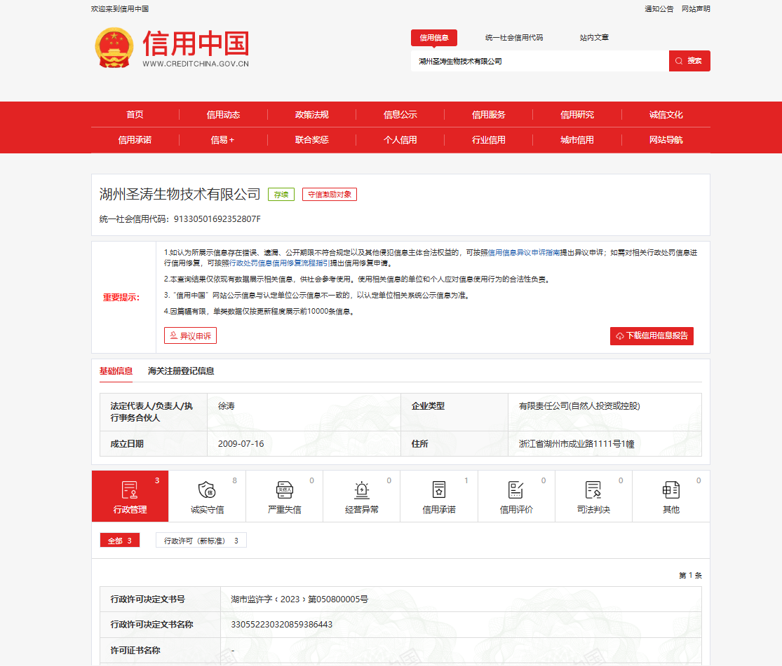
企业组织架构
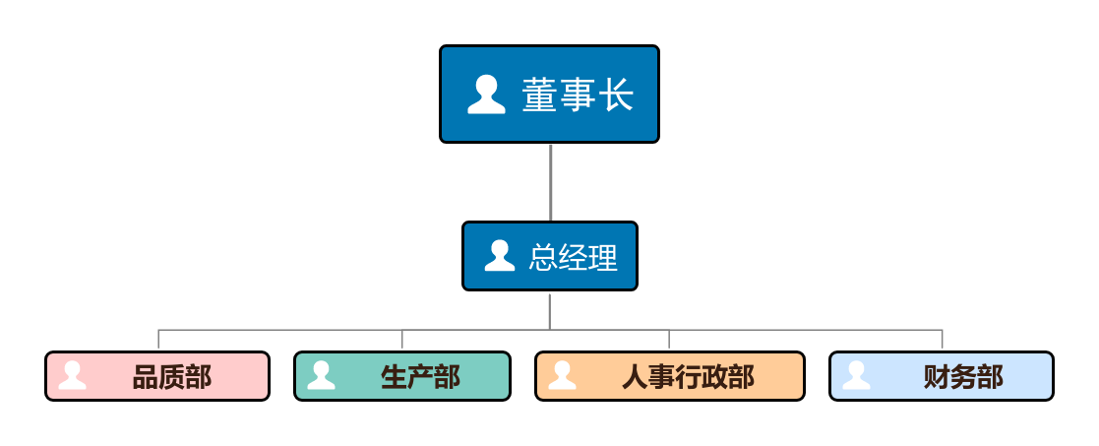

社会责任案例：
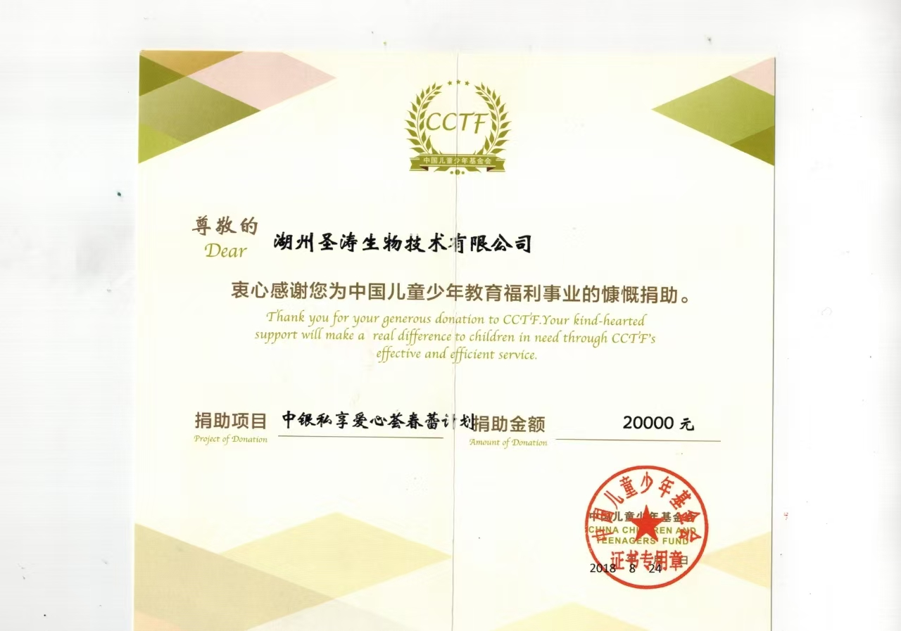

爱心捐赠1

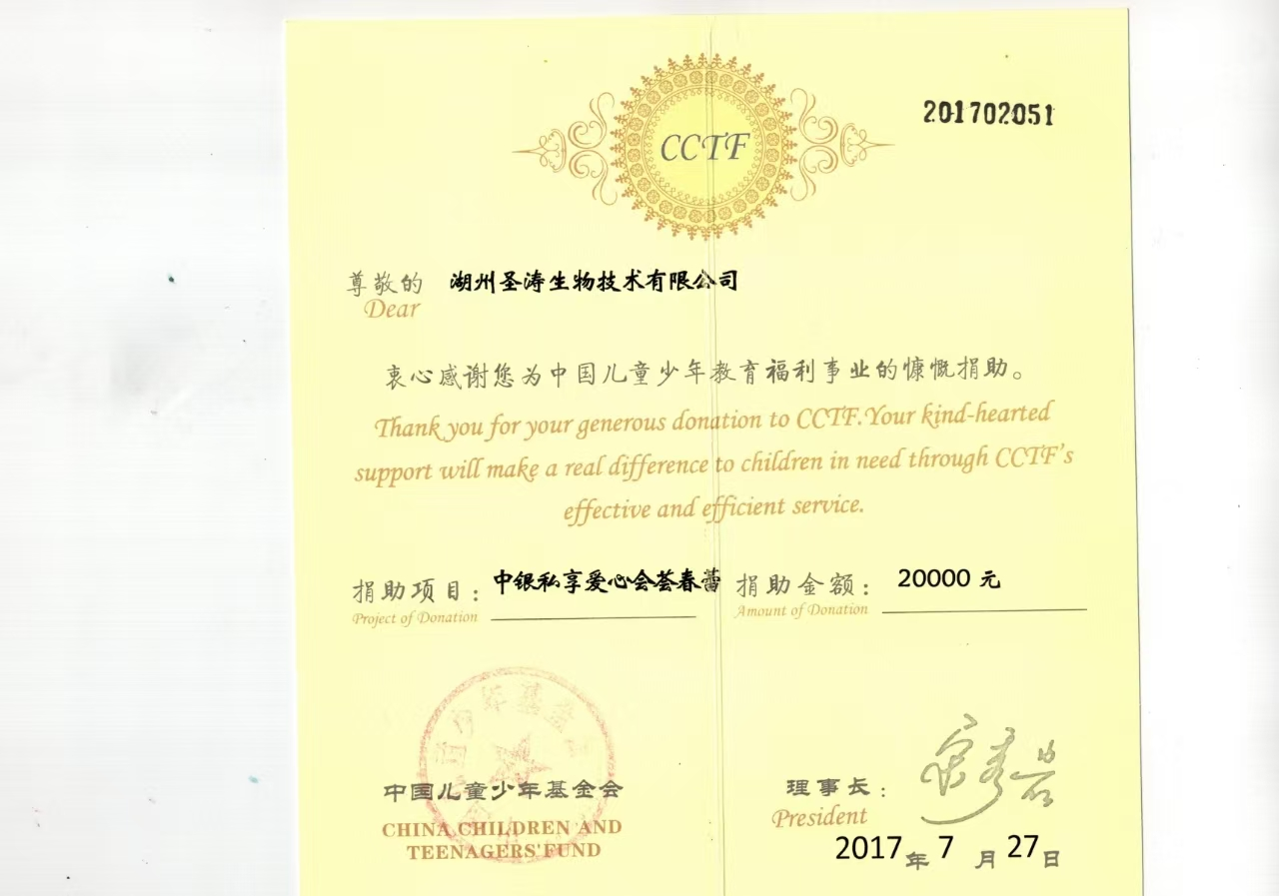
爱心捐赠2


关爱员工1

关爱员工2

